9주차 예비보고서

전공: 컴퓨터공학과/생명과학과 학년: 9학기 학번: 20181435 이름: 박다희

**1.**

Decoder는 n-bit의 입력 값을 가지고 출력 값으로는 최대 -bit를 가지는 논리 회로이다. 예를 들어 2-bit 이진수의 입력 값 두 개를 받는 decoder가 있다면 입력 값으로는 00, 01, 10, 11을 가질 수 있고, 출력 값으로는 0001, 0010, 0100, 1000을 가질 수 있는데 이렇게 1개의 bit만 1의 값을 갖는 것을 active high decoder라 한다. 반대로 출력 값으로 1110, 1101, 1011, 0111과 같이 1개의 bit만 0의 값을 갖는 것을 active low decoder라 한다. 밑의 그림은 active high 2-input decoder이다.

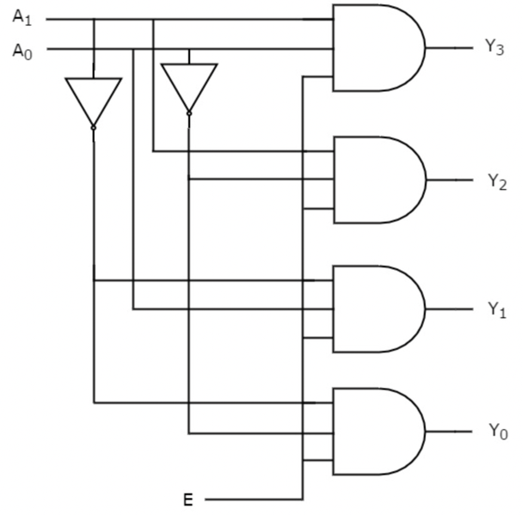

위의 그림에서 볼 수 있다시피 active high decoder는 AND gate을 이용하여 구현하지만 active low decoder을 구현할 때는 NAND gate을 이용하여 구현한다. 또한 그림에서 E는 활성화 신호를 의미하는데 decoder에 따라 가지고 있지 않는 경우도 있다. 만약 E의 입력이 활성화 된다면 decoder는 앞서 설명한 것과 같이 작동하는데 비활성화된다면 모든 출력 값도 비활성화 된다. E의 값이 0일 때는 입력 값이 무엇인지와는 상관없이 무조건 0의 출력 값을 갖는다. E는 E’로도 표현하기도 하는데 이 때는 E’값이 1일 때 입력 값에 상관없이 무조건 0의 출력 값을 갖는다.

**2.**

Encoder는 decoder에 반대되는 개념으로 -bit개의 입력 값을 가지고 n개의 출력 값을 가지는, 들어온 입력 값을 원래의 bit 수보다 더 작게 바꿔주는 논리 회로이다. 예를 들어 1개의 bit만이 1의 값을 가지는 4-bit의 4개의 입력 값(0001, 0010, 0100, 1000)이 들어오면 출력 값으로는 2-bit의 이진수(00, 01, 10, 11)가 나오게 된다. 이처럼 encoder는 원래 데이터의 용량을 압축시키거나, 처리 속도를 향상시켜주거나, 보안을 목적으로 사용되기도 한다.

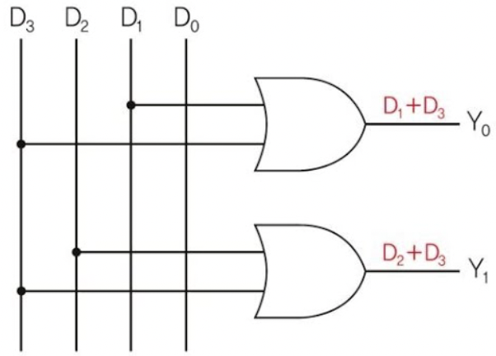

위의 그림은 4-input encoder인데 OR gate로 구현한다.

이처럼 decoder와 encoder는 반대되는 개념이기 때문에 만약 3 to 8 decoder와 8 to 3 encoder가 있다고 한다면 다음 그림과 같이 표현할 수 있다.

이렇게 encoder와 decoder는 임의의 부호 체계 두 개를 서로 바꿔주는 목적으로 사용된다.

**3.**

여러 개의 입력 값들 중에서 특정한 입력 값을 선택하는데 사용되는 회로를 multiplexer, 줄여서 mux라 한다. 따라서 n개의 입력 값에 대해 한 개의 출력 값을 가지고 개의 select signal를 가지는데 select signal은 특정한 한 개의 입력 값을 선택한다. 이러한 기능적 특징 때문에 data selector라 불리기도 한다. 예를 들어 다음 그림과 같이 2X1 mux가 있을 때 w 또는 x이 선택될 지는 S값에 따라 달라진다. S값이 1이면 x가, S값이 0이면 w이 출력 값이 된다.

4X1 mux도 살펴보면 AND gate, OR gate을 이용하여 구현할 수 있고, S1S0이 차례대로 00, 01, 10 , 11이면 출력 값으로는 각각 w, x, y, z이 된다.

4X1 mux는 위의 오른쪽 그림과 같이 2X1 mux을 3개 사용하여 만들 수도 있다.

**4.**

동시에 입력된 여러 개의 입력 신호 중에서 우선순위가 가장 높은 신호를 감지하고 encoding하는 encoder이다. 우선순위는 보편적으로 입력된 순서에 따라 오름차순 또는 내림차순으로 결정된다. 만약 8개의 입력 값에 대해 우선순위는 오름차순으로 결정된다고 할 때 진리표를 작성하면 다음과 같다.

위의 표에서 NR은 request가 없다는 것을 의미하므로 1일 때는 입력 값들을 상관하지 않는다. 이에 따라 NR은 A0’A1’A2’A3’A4’A5’A6’A7’이고, 만약 5번째 장치가 활성화된다면 출력 값은 5를 나타내는 이진수여야 한다. Priority encoder의 종류 중에는 BCD priority encoder가 있는데, 이 encoder는 9가 가장 높은 우선순위를 가진다. BCD priority encoder의 진리표는 다음과 같다.

만약 9가 0을 갖는다면 9의 우선순위가 가장 높으므로 Y3’Y2’Y1’Y0’은 다른 입력 값에 상관없이 0110이 된다.

**5.**

Multiplexer와 반대의 역할을 하는 demux는 demultiplexer의 줄임말로 하나의 입력 신호를 여러 개의 출력 값으로 내보내는 역할을 하는 논리 회로이다. 4-way demux를 예로 들어 설명하자면 a, b는 신호가 갈 곳을 결정하는 값이고, in이 하나의 입력 신호를 의미한다. 이것은 앞서 decoder에서 설명했던 E을 in로 바꿔 쓴 것과 같다. Demux와 decoder의 차이점은 입력 값의 형태, 출력 값의 형태에서 찾아볼 수 있는데 먼저 입력 값의 형태에서의 다른 점은 demux는 한 개의 입력 신호를 가지고 여러 개의 출력을 가져서 입력과 출력의 관계가 1:N인 반면 decoder는 n개의 입력을 받고 개의 출력 값 중 한 개만 활성화 시키므로 입력과 출력의 관계가 N:1이다. 출력 값의 형태에서의 차이점은 demux의 출력 값은 선택된 출력선에 의해 결정되므로 선택된 출력선을 제외한 나머지는 비활성화되는데 Decoder는 입력 값에 대응되는 출력선만 활성화된다.

**6.**

지금까지 설명한 논리 회로들은 입력 값과 출력 값이 0또는 1을 가졌는데, 이 외에도 Z의 상태를 가지는 tristate gates(three-state gate) 논리 회로가 있다. 이 논리 회로에서는 EN(enable)입력 값이 하나 있는데 이 값이 활성화되면 gate는 정상적으로 작동하고, 이 값이 비활성화되면 gate의 출력 값은 마치 연결이 안된 것처럼 작동한다. 이 상태를 Z라 표현한다. 만약 EN 값이 활성화된 상태라면 a가 f로 전달되기에 buffer라고도 불린다. 이 gate을 사용하여 mux을 구현하기도 하는데 이는 다음 그림과 같다.

tristate gates을 사용하여 2X1 mux를 구현한 것이다. EN이 1을 갖는다면 출력 값은 b가 되고 EN이 0을 갖는다면 출력 값은 a가 된다는 점에서 mux와 동일한 역할을 한다고 볼 수 있다.